Wandkonsolenadapter für GK70110 128x102x27mm, St, FS
OBO Bettermann

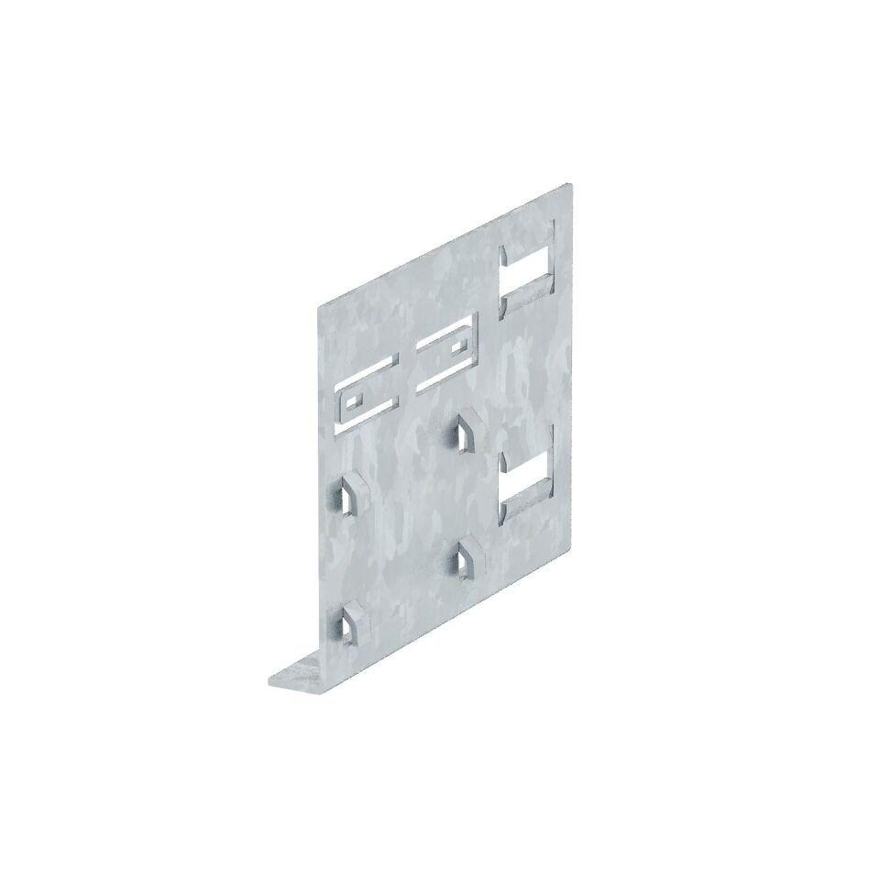Eigenschaften
GTIN:
4012195680697
HAN:
6279802
Ausführung
Wandmontage

